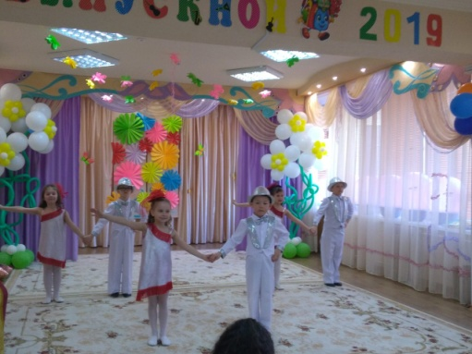**КОНСУЛЬТАЦИЯ ДЛЯ РОДИТЕЛЕЙ**

**« РЕБЁНКУ ВАЖНО ТАНЦЕВАТЬ?**

«Умение танцевать даёт тебе

величайшую из свобод: выразить

 всего себя в полной

 мере таким, какой ты есть».

(Мелисса Хейден)

       Вы замечали, что ребёнок, занимающийся каким-либо видом танцевального искусства всегда выделяется среди своих сверстников?! Красивая, статная осанка, грациозная походка, подтянутая фигура  — это неотъемлемые черты танцующего человека.

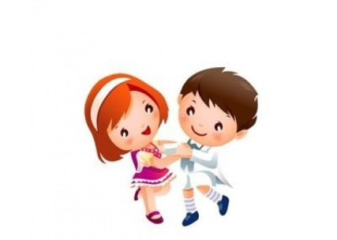       С детских лет, занятия хореографией, для некоторых ребят становятся обязательной частью их жизни, областью их интересов, их хобби. Они дают ребятам возможность самореализации, раскрытия своего творческого потенциала, огромные эмоциональные впечатления. Но всё это приходит не сразу. Первым шагом Вашего ребёнка в этот удивительный мир танца могут стать занятия в хореографическом кружке детского сада.

       Занятия хореографией, для детей дошкольного возраста, построены в игровой форме. Они включают в себя элементы: ритмики, пластики, гимнастики, пантомимы, актёрского мастерства.

    Музыкальный компонент занятий позволяет развить у детей чувство ритма, т.е. умение двигаться в такт музыке, различать  её темп, характер и настроение.

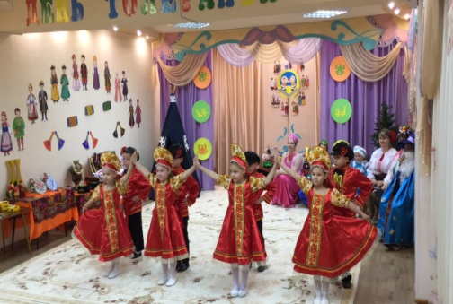    **Танцевальная пластика** учит ребёнка чувствовать своё тело, ориентировать его в пространстве и ''музыкальном времени''.

Гимнастические упражнения   — растяжки, позволяют повысить  эластичность

связок, мышц, сухожилий, тем самым, расширяя танцевальный диапазон движений ребёнка.

Занятия в танцевальном кружке  дают  общие  представления и об актёрском мастерстве. Дети учатся создавать танцевальные образы, которые в свою очередь, выражают  различные эмоциональные состояния, переживания, мысли и чувства человека, его взаимоотношения с окружающим миром.  Особое внимание на занятиях уделяется пантомиме, умению выражать свои    эмоции через жесты и по средствам мимики.  Также ведётся работа с импровизацией на заданные темы, что  позволяет учить детей творчески мыслить.

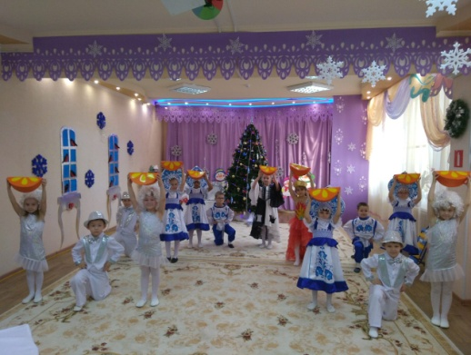        Немаловажным является также и лечебно-терапевтический эффект занятий, в результате которых корректируется полнота   и рыхлость фигуры, исправляется плоскостопие, сколиоз.

Хореография способствует становлению правильной осанки, а следовательно и походки, формированию мышечного корсета. Во время занятий хореографией активно тренируется сердечно-сосудистая система, укрепляется опорно-двигательный аппарат, происходит профилактика астматического синдрома.  Танец развивает координацию движений, гибкость тела, повышает   общую выносливость организма.

  Конечно, не каждый родитель видит своего ребёнка танцующим на профессиональной сцене. Но однозначно можно сказать, что занятия в хореографическом кружке принесут ребёнку только пользу.

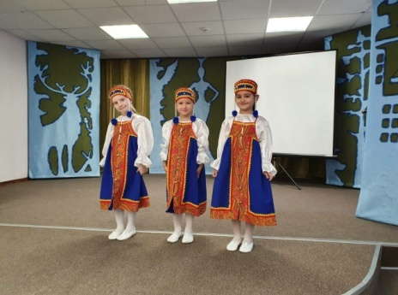Ведь такие занятия — это и недостающая современному человеку двигательная активность, и эмоциональная разрядка, и воспитание эстетических качеств, необходимых для нормального роста и развития Вашего малыша.

Обучение хореографией развивает логику ребёнка, его пространственное мышление, зрительное и музыкальное восприятие. Занятия танцами тренируют все виды памяти: двигательную, эмоциональную, образную и словесно-логическую. Кроме того, каждое занятие несёт в себе и воспитательную функцию: прививает эстетический вкус, формирует основы этикета и грамотные манеры поведения в обществе; дети приучаются к дисциплине, трудолюбию и ответственности, становятся более собранными и внимательными.

На занятиях ребята учатся работать    как самостоятельно, так и в группе, в коллективе, что даёт чувство товарищеского плеча.

Танец приносит детям много радости, положительных эмоций, хорошего настроения; дарит заряд бодрости ,настраивает на позитивный лад.

       И в завершении всё же стоит вернуться к главному вопросу: «Зачем ребёнку танцевать?» На этот вопрос хочется ответить словами восточного мудреца, который говорил так: «Когда человек счастлив, он танцует. А когда человек танцует, он счастлив.»

Пусть наши дети будут счастливы!

Подготовила музыкальный руководитель: Багаутдинова Н.Р.